z
運転者氏名：高橋 利典 採用日：令和8年3月17日
座学研修
・実施日： 令和8年3月11日、3月16日（10時間）
・実施場所： 本社2F会議室および車庫
 | 指導項目 | 主な指導内容 | 実施日
バスの安全な運転に関する基本的事項 | 1.バスを運転する心構え  バス事業の公共性と重要性  社内規定（乗務員服務基準）（乗務心得）  2.バス事故の社会的影響  3.安全運行の心構え  4.安全を確保するための遵守すべきこと  （バス運行に係る法令）  （事故発生の影響の把握）  5.点呼について  6.万が一事故発生時の心構え | バス事業の社会的役割  バス運転者の使命  貸切バスの乗務心得  「事故を起こさない」信念を持つ  思いやりと譲り合いの気持ちを持つ  旅客自動車運送事業運輸規則  遵守すべき事項…８項目  バス運転者遵守事項…９項目  ※運行指示書の遵守  運転者・会社に対する刑事/行政処分  始業・終業・中間（電話）  アルコールチェックの実施  制服・制帽・身だしなみ  事故発生時の対処  ※非常口の取扱い方 | 令和8年3月11日  9:00～11:00  (2時間)
バスの構造上の特性と日常点検の方法 | 7.構造上の特性  バスの特性に合わせた運転  トランクの使用方法 | 車高・車長・車幅に配慮した運転  死角・内輪差/スピードの特性  トランク開閉のチェック（施錠）  お荷物転落防止ベルトの使用と積載方法 | 令和8年3月11日  13:00～15:00  （2時間）
バスの構造上の特性と日常点検の方法 | 8.運行前（日常）点検  乗務開始前の実施 | 実施方法と点検表の記入  点検実施項目  ハブボルト・ナットの規程トルクの増締め  乗務日報の記入方法  デジタコ操作方法 | 令和8年3月11日  11:00～12:00  （1時間）
運行の安全及び旅客の安全を確保するために留意すべき事項 | 9.「安全は全てに優先する  乗車中の乗客の安全を確保する  常にシートベルトは装着できる状態にしておく  シートベルト着用案内（アナウンス）の徹底  乗客が乗降するときの安全確保 | 急加速・急ブレーキ・急ハンドルの禁止  カーブでの追越しはしない  安全な速度と十分な車間距離の確保  シートベルト着用の徹底  運転中は運転に集中する  運行経路の事前把握  交差点右左折時の安全確認  後退時の安全確認  乗降ドアの開閉/車内事故の防止  駐停車禁止場所では乗降しない | 令和8年3月11日  15:00～17:00  （2時間）
危険の予測及び回避 | 10.危険の予知及び回避  危険予知訓練（KYT）  ハインリッヒの法則（1:29:300）  ヒヤリハットの重要性  ※緊急・咄嗟時の急ブレーキ方法  初任診断（NASVA） | 歩行者・自転車等の行動特性  悪天候・夜間の危険への配慮  KYTの実施(DVD)  緊急時はブレーキを一気強く踏込む  初任診断内容の指導 | 令和8年3月16日  14:30～15:30  （1時間）
安全性の向上を図るための装置を備える貸切バスの適切な運転方法 | 「自動車運送事業者が事業用自動車の運転者に対して行う一般的な指導及び監督の実施マニュアル」(Ｈ28.12.1)より | 運行支援装置の性能及び留意点  衝突被害軽減ブレーキ  アダプティブ・クルーズ（定速・車間距離）  ふらつき注意喚起  車線逸脱警報装置  車両安定性制御装置 | 令和8年3月16日  15:30～16:30  （1時間）
ドライブレコーダーの記録を利用した運転特性の把握と是正 | 「自動車運送事業者が事業用自動車の運転者に対して行う一般的な指導及び監督の実施マニュアル」(Ｈ29.12.1)より | 運転癖の把握  安全運転遵守状況の確認 | 令和8年3月16日16:30～17:30  （1時間）
 |  | 合計研修時間 | 10時間

▼実施風景
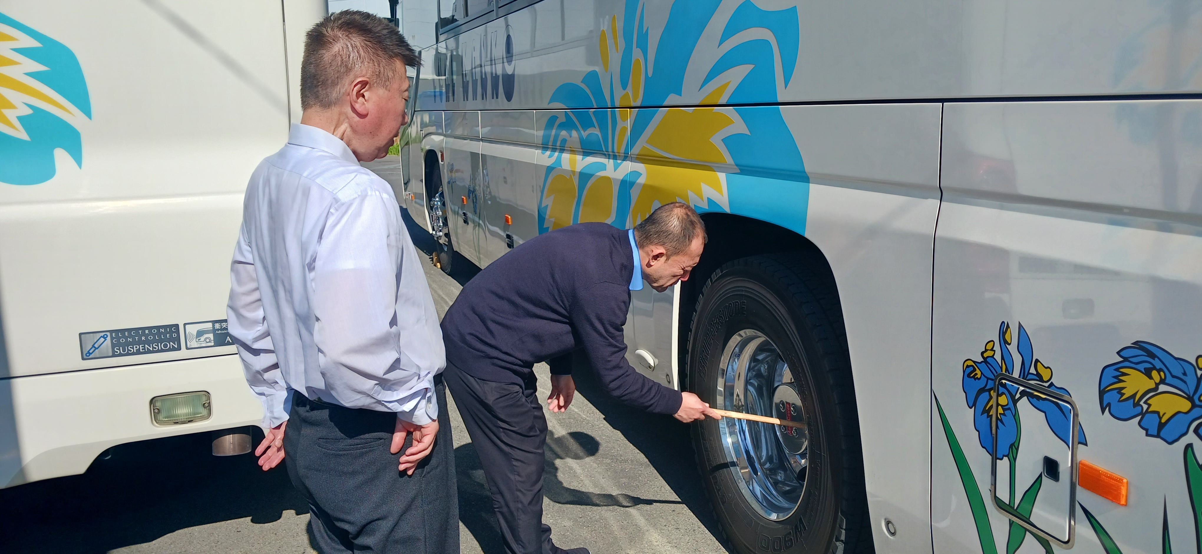
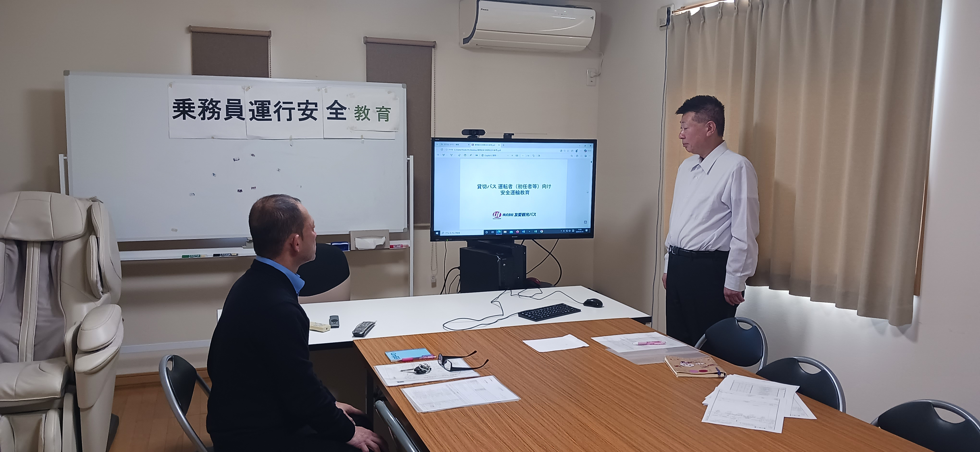

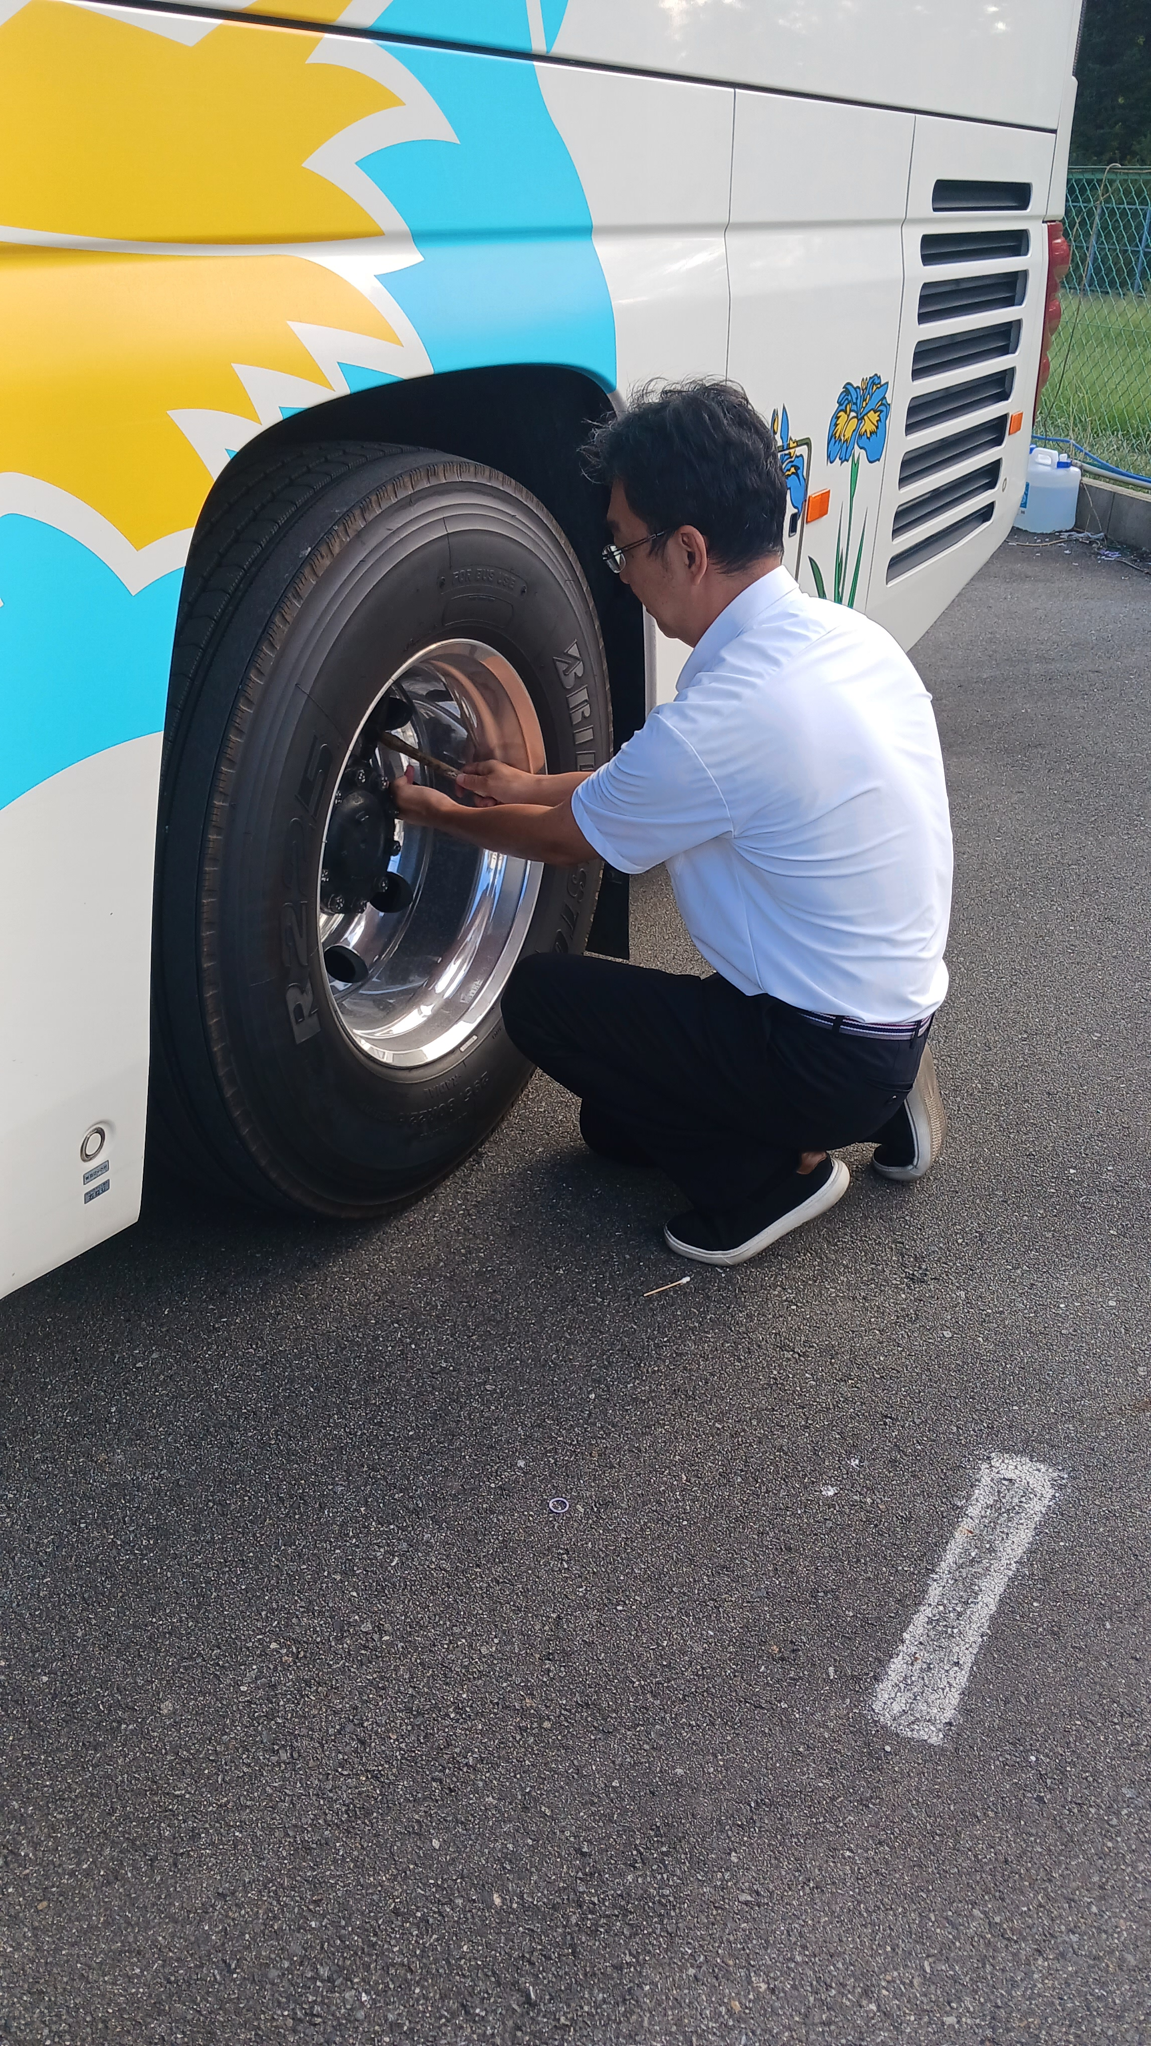
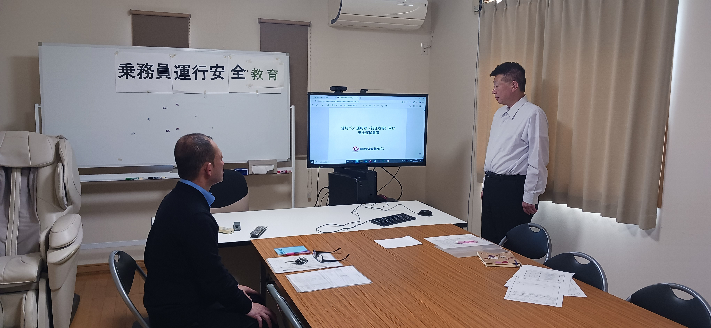

実技訓練
実施日 | 行先 | 天候 | 走行距離 | 運転時刻 | 運転時間
令和8年3月12日 | 神戸方面 | 晴 | 175.3 | 7:50～17:30 | 7時間58分
令和8年3月13日 | 奈良、京都方面 | 晴 | 189.0 | 7:00～17:02 | 8時間02分
令和8年3月16日 | 大阪、石切方面 | 晴 | 70.2 | 7:09～14:15 | 4時間34分
 |  |  |  | 合計運転時間 | 20時間34分
▼実施風景
